SUXESTIÓNS 12.V.2024
DOMINGO DA ASCENSIÓN
CICLO B
VÍDEOS PARA ESTE DOMINGO: Ascensión B-Mc 16, 15-20
- Evanxeo, debuxos: https://youtu.be/T2Jr8ZgXSX0 https://youtu.be/cxBCQt-IRTchttps://youtu.be/AFVUxtuu8yQ https://youtu.be/j8q93T957_8
- Ascensión de Cristo, película: https://youtu.be/watch?v=LipPp8Jlp80
- Mc. 16, 15-18, evanxeo e reflexión: https://youtu.be/watch?v=IK8pqOeMs_0
- Evanxeo, O Señor Resucitado aparécese, “Igrexa de Xesucristo”: https://youtu.be/s6a5DfHucQI
- Evanxeo, Fund. Ramón Pané: https://youtu.be/FwEGbKn114s
- Evanxeo, película: https://youtu.be/LipPp8Jlp80 https://youtu.be/IK8pqOeMs_0 https://youtu.be/IOb4SeQAvUU
- Subiu ao ceo, Evanxeo cantado: https://youtu.be/watch?v=f2L9AyGgc4E
-A Ascensión, canción Javier Brú: https://youtu.be/_oUXzDCNjPg
-Ascensión, canto: https://youtu.be/watch?v=-5bzdDsw4-o
- Testemuñas, Verbo Divino 2012, reflexión: https://youtu.be/xYsUrAEDxyo
- Ascensión, Verbo Divino 2015, reflexión: https://youtu.be/SvDHKTa_XsY
- Ao mundo enteiro, Verbo Divino 2018, reflexión: https://youtu.be/npxZruoXawk
- Alex Navarro M., 7º Pascua B, Ascensión, Cousas de Deus, reflexión: https://youtu.be/C7H9RRp6Lww
- Só che pido unha cousa” Verbo Divino 2021, reflexión: https://youtu.be/FFt4Eetik_k
- Testemuñas na terra, Verbo divino 2024, reflexión: https://youtu.be/watch?v=NoYWJk9mftc&t=22s
- Evanxeo en linguaxe de signos: https://youtu.be/QYVZft73JNs https://youtu.be/5oytLHSInb0
- Ascensión do Señor, Canto: https://youtu.be/-5bzdDsw4-o

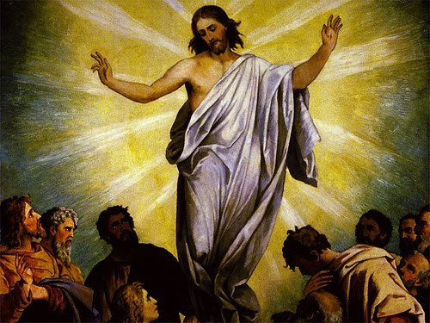

“Aquí veu e foise.
Veu…
encheu a nosa caixa de caudais,
con millóns de séculos e de séculos,
deixounos unhas ferramentas…
e foise”.
León Felipe

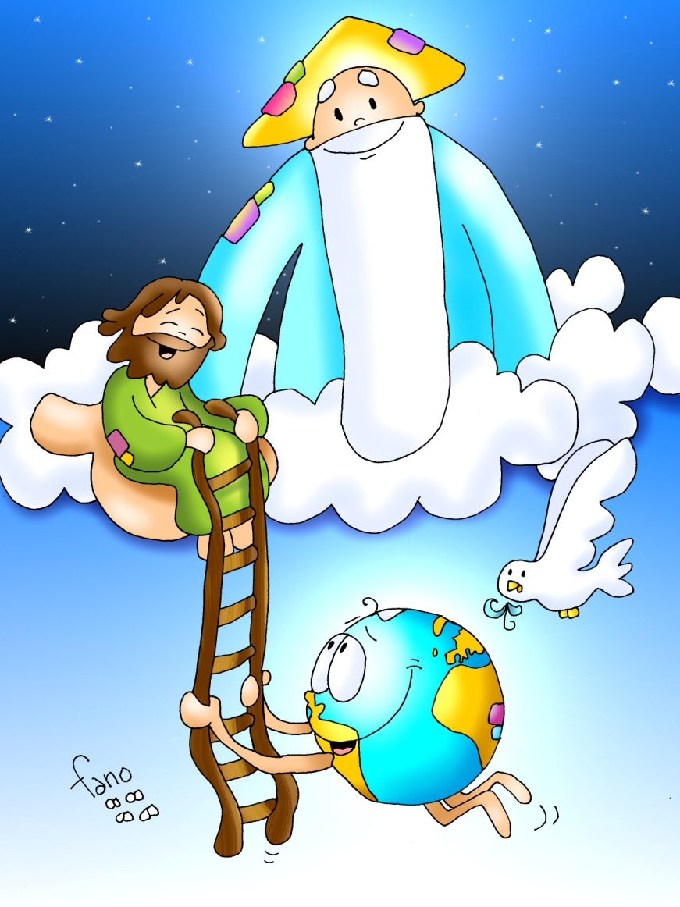

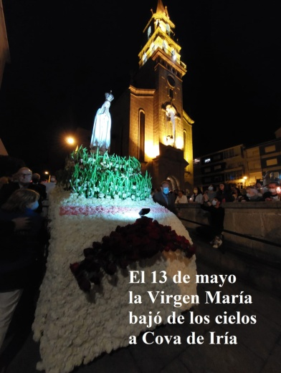
MES DE MAIO
SEÑORA DO CAMINO
Señora do Camiño,
móstrame a vía
para chegar ao Pai
á beira do teu fillo.
Señora do Camiño,
na miña oración pídoche
que non me deixes nunca; síntome como un neno.
Dáme a túa luz para avanzar
e na noite escura guíame. Faime transparente
como foi o teu ventre
para dar a luz a vida.
Ponme co teu Fillo,
Señora do Camiño.

